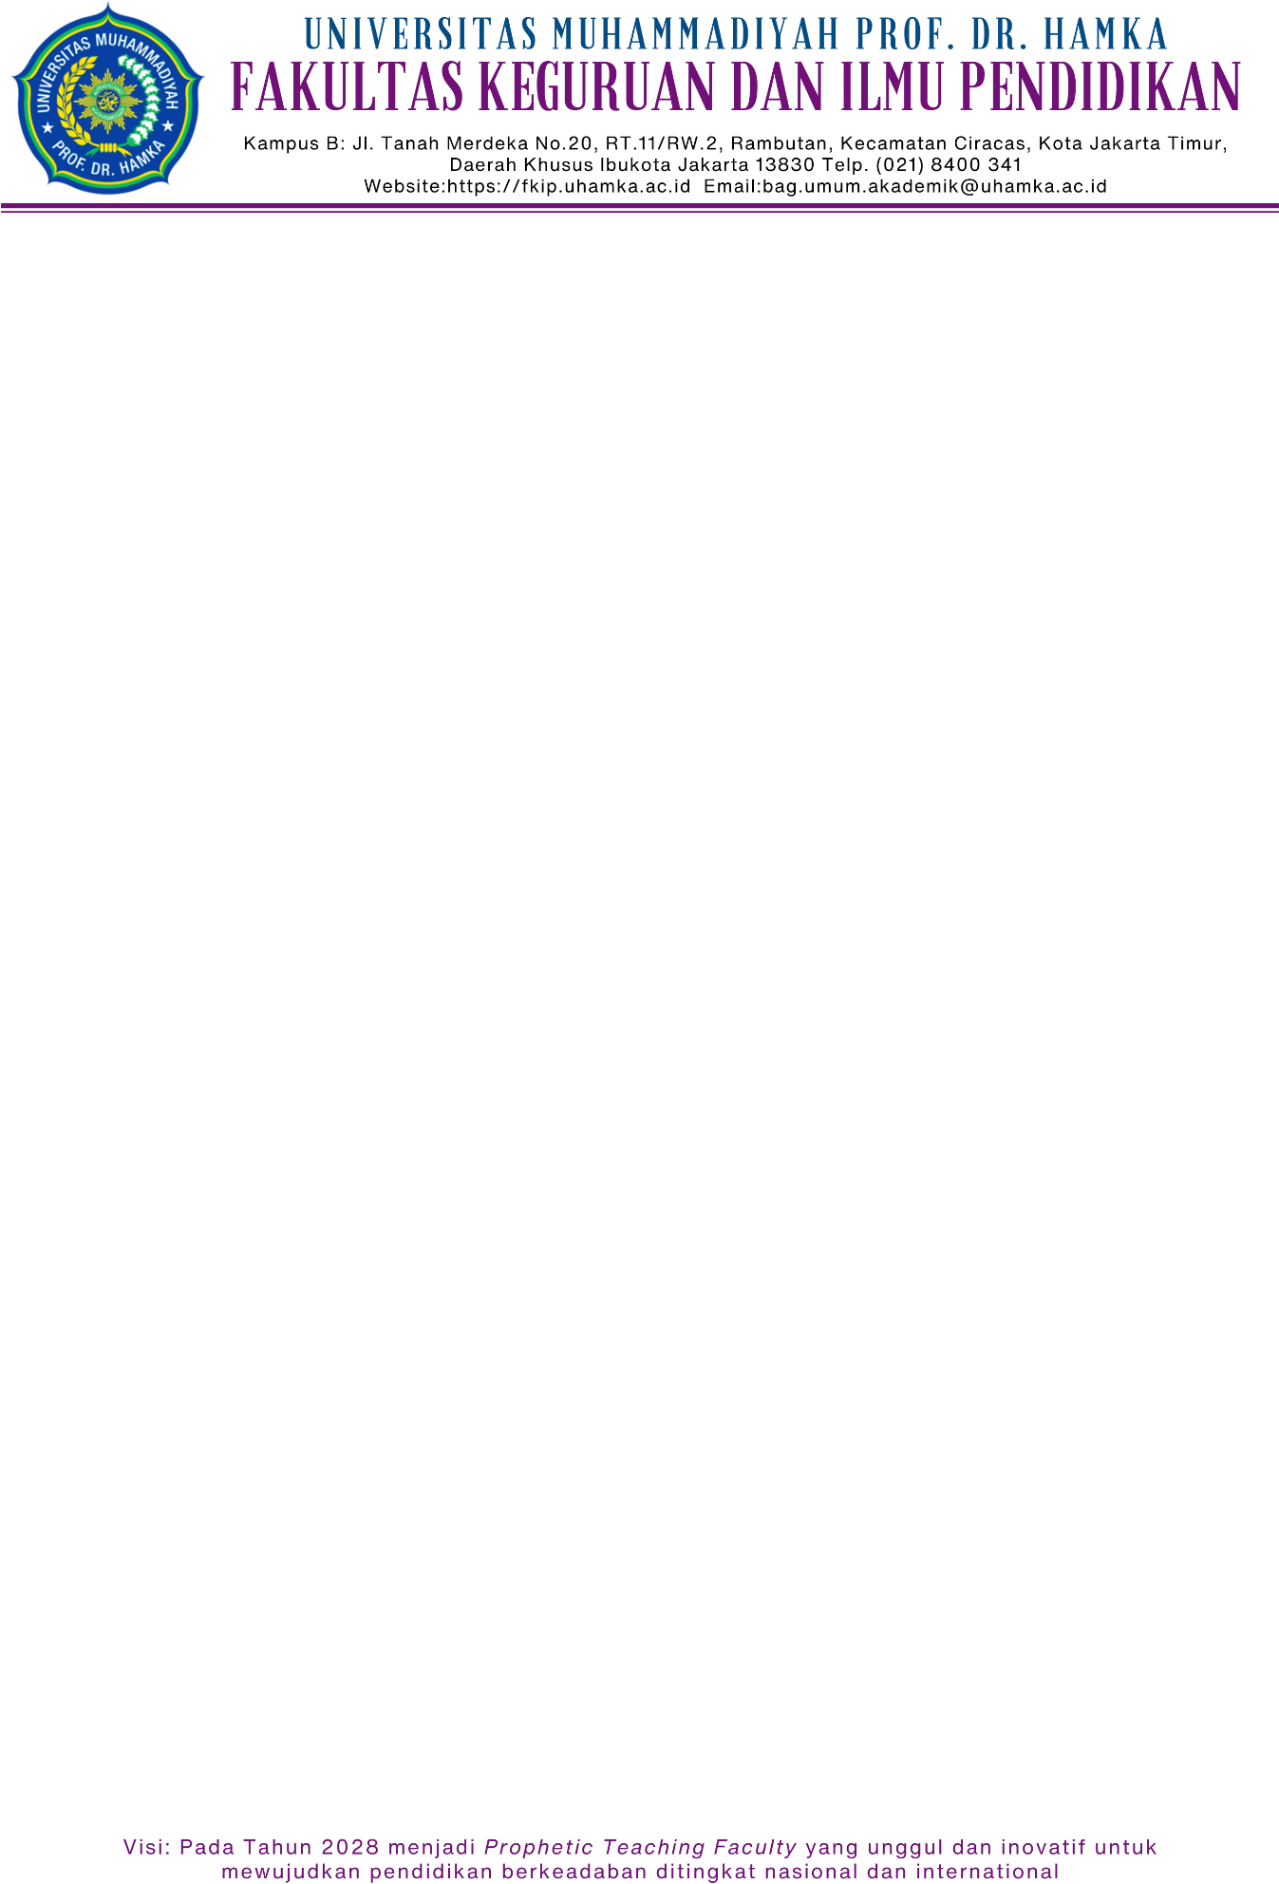
SURAT TUGAS
Nomor : 1020/ FKIP/ PTK/ 2025

Pimpinan Fakultas Keguruan dan Ilmu Pendidikan Universitas Muhammadiyah Prof. DR. HAMKA, memberi tugas kepada:

Nama : Dr. Siti Hajar, S.Pd, M.Pd.

NIDN : 0316098307

Pangkat dan golongan : Penata, III-C

Jabatan : Dosen Fakultas Keguruan dan Ilmu Pendidikan

Untuk : Mengikuti Kegiatan Pelatihan IPLT 23 – 25 Juni 2025 pada Tanggal 23 s.d. 25 Juni 2025 di UHAMKA

Demikian tugas ini diberikan untuk dilaksanakan dengan sebaik-baiknya sebagai amanah dan ibadah kepada Allah Subhanahu wa Ta’ala. Setelah melaksanakan tugas agar memberikan laporan kepada pemberi tugas.



Jakarta, 20 Juni 2025 Dekan,

Purnama Syae Purrohman, M.Pd., Ph.D.

